20200831微信群云南组开心分享：得明健身助我占胜卵巢囊肿，重获青春活力！
整理人：江南
菠萝蜜:各位得明的小伙伴，大家晚上好,今天晚上是我们的第四次优秀学员微信分享课，也是十期招生之前最后一次分享课！我们今天分享课的主题是云南组开心的分享：得明健身助我战胜卵巢囊肿，重获青春活力！
卵巢囊肿广义上属于卵巢肿瘤的一种，其病理形态多种多样，是最常见的妇科疾病，各个年龄均可患病，但以20到50岁最多见，根据其性质和形态不同，可分为单一性或混合性、一侧性或双侧性、囊性或实质性、良性或恶性，其中以囊性多见。
卵巢囊肿的危害有很多，最明显的就是特别规律的月经周期，因为卵巢囊肿而变得紊乱不堪，不是提前就是延后，更可怕的是月经量变得时多时少，让大家触手不及，这些都是卵巢囊肿实质病变所导致。
根据患者的年龄、临床症状、卵巢囊肿的类型和大小，医生会选择不同的治疗方法。临床上发现有卵巢囊肿，但是没有任何症状，医生通常会对患者进行观察。如果囊肿自行消失，则不需治疗。体积较小者，医生可能给予药物治疗。如果囊肿持续存在或增大有恶变的风险或发生破裂、扭转时，需手术治疗。那么有没有囊肿体积较大，然后还可以自行消失，不需要治疗的案例存在呢？答案是肯定的。今天的分享嘉宾云南开心师姐就是这样的成功案例！
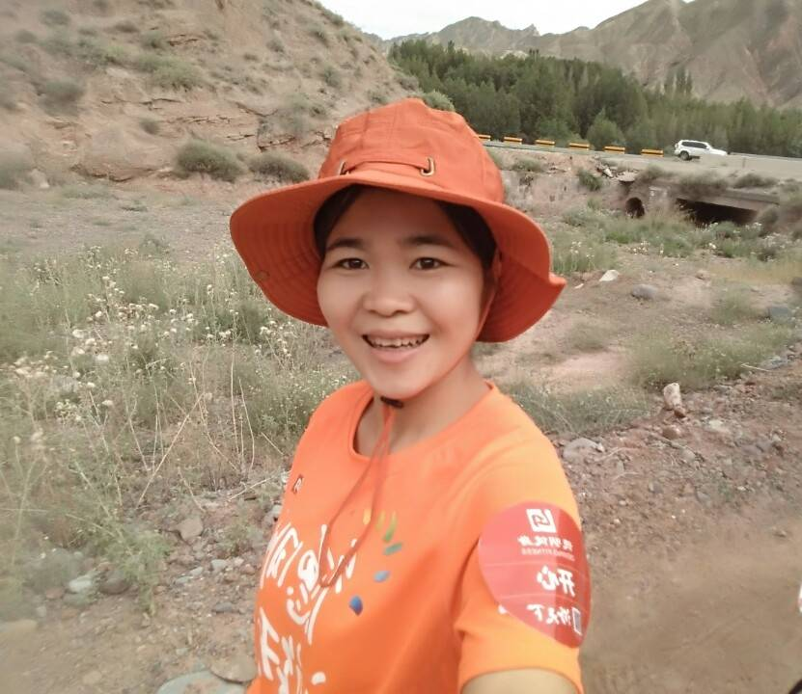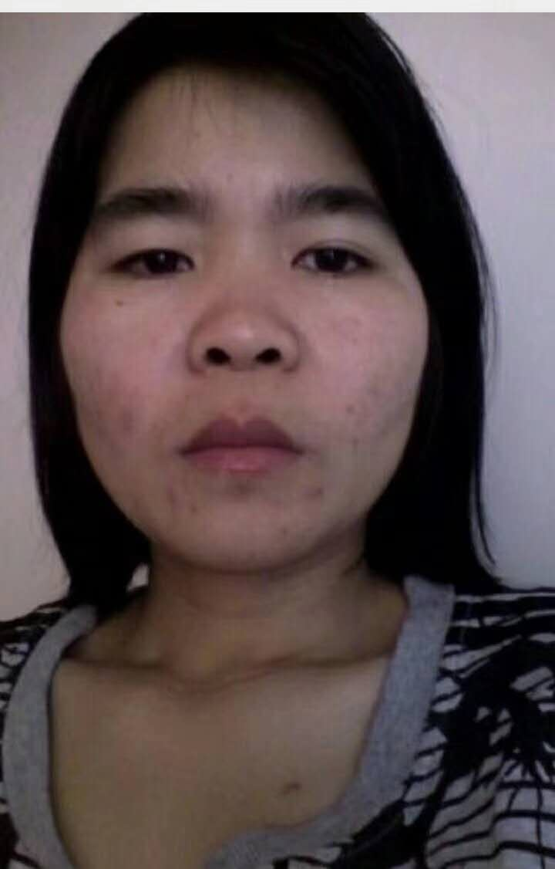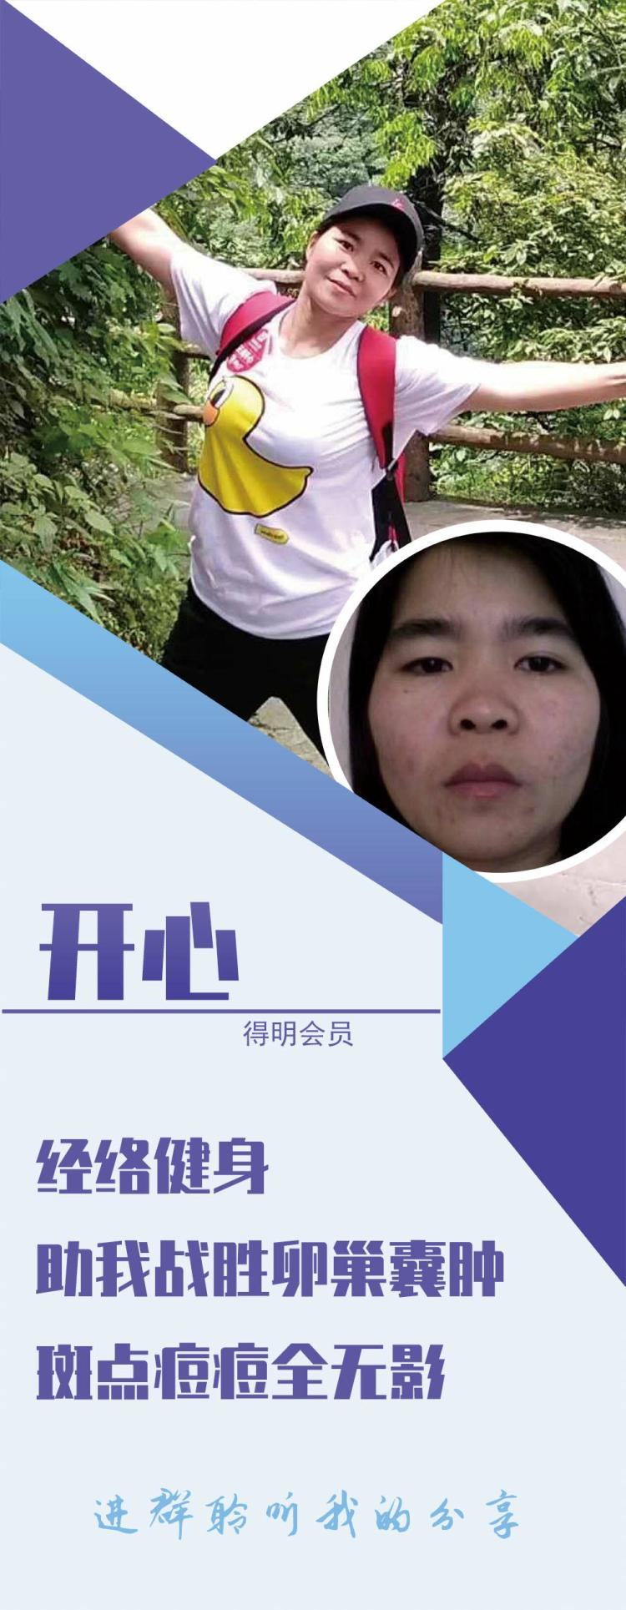
菠萝蜜:这是没有经过任何修饰的照片，相信很多人都不相信这是同一个人，改变如此大，她就是今天我们的分享嘉宾——云南组开心师姐,得明优秀会员健身效果分享如约而至！
得明一期学员云南开心，现任整理部干事岗位,她非常幸运在大千老师创办得明健身的第一期就加入，至今已有四年时间，每天不断坚持健身，快手上经常能看见她运动的身影，长期的锻炼使身体各方面得到很大改善。身心同健不仅自己受益，家庭也越来越和谐，得明健身一人健身全家幸福。现在隆重有请我们今天的分享嘉宾开心师姐出场。
开心:大家好，我是云南开心，西南组一期学员，现在是整理部干事岗位。自己很庆幸在大千老师，创办德明健身的第一期就加入，至今已有四年，身体各方面得到很大改善。认识了得明，是老师让我看到未来和希望。
我从小就是一个典型的药罐子，因身体体质不好，有慢性支气管炎，每天都是药陪我渡过，想甩都甩不掉。当时太怕发病了，一发病真的太痛苦了，一发病全身无力，病情控制住也要缓几天，力气才能恢复。一个哮喘病，弄得我不能过和正常人的一样生活。
后来到外面工作几年还是一直吃药，而吃的都是强的松这些西药，对身体伤害太大。那时也什么都不懂，只知道吃药把病情控制住,，当时也没有想太多。后来改吃中药，哮喘慢慢得到控制，但身体还是非常的弱。
加入得明健身后，开始有过激快慢跑步,还会呼吸困难，喘的有点难受，但也不是犯病时那种哮喘。今天才想起来了，从加入得明以后，哮喘就再也没有复发过。
菠萝蜜:太神奇了。
开心:我是有一次妇科不舒服，因为我经常尿道发炎，就是老想尿又尿不出来，真的很难受。那时就吃一种药叫氧氟沙星胶囊，开始吃几次有点效果。后来又复发再吃就没用了。
当初实在没办法去医院了，做了B超检查，还查岀来有卵巢囊肿，当时并没有多大，也不在意这个东西的存在，反正不疼不痒。卵巢囊肿一直是月经期有，经期过后就没有了。
菠萝蜜:相信很多女性都受过妇科疾病的困扰！非常痛苦的。
在2015年非经期时体检，查岀来卵巢有个囊肿长得很大5.0/5.3，医生告诉大小和鸡蛋一样大，当时真的有点吓到了。医生叫我尽快手术，说得很严重，还说会一天一天长大。当时为了这事哭闹好几回，整个人真崩溃了，为什么总是让我受这样痛苦。
在没有认识老师前，到别中医把脉开方也喝过汤药，但是没有什么效果。家里人也劝我说去做手术吧，直到后来自己也决定，想去做这个手术的时候。在这时候遇见了老师，找老师开方一直喝着汤药，继继续续大概有二年左右，但是卵巢囊肿没有消，觉得单喝汤药,也没有明显变化。
后来2016年9月老师开办了健身班，当时啥都不想。我就直接报名参加了一期初级班，汤药加健身。我的时间比较自由。各个班级动作都不想错过，每天不断认真健身，经过各个班级健身动作不一样，拉抻效果也不一样，所以达到很好的效果，那时真心不敢偷懒，总怕有什么大招动作自己会错过。
我平时比较多的一些动作，三走，三扩，三压，三跑，三跳，每天除了健身还是健身，老师说过人身如大药，谁也靠不住，只能靠自己。虽然在健身会岀现各种疼痛感觉，每次我会都当作是翻病，这种疼痛感也特别幸福的。
菠萝蜜:师姐非常勤奋，值得我们学习。
开心:有一次公司体验，我想着看下卵巢囊肿有什么变化，那时觉得自己很幸运，经过自己努力四个月健身，奇迹发生了。去医院复查卵巢囊肿居然消失了！那时想会不会医生是弄错了，反复查了好几次，才确定鸡蛋大的囊肿真的不见了。
新元:人身如大药。
灯灯:师姐的动作吊杠非常厉害 我们真的十分羡慕 希望一会儿有时间可以晒一下。
开心:得明健身动作看起来虽然简单，但是经过坚持健身岀这个效果太好了。另外健身后尿道发炎也没有再复发过了。非常感谢老师创办一套这么好经脉健身，符合现在所有亚健康人群。
菠萝蜜:请大家欣赏，师姐吊杠太厉害了。
灯灯:师姐的吊杠太稳了！时间很长！不经过长期的锻炼肯定达不到这种强度！
享受生活:这么稳的吊杠，太佩服了。
开心:现代女性很多都患有子宫肌瘤，卵巢囊肿，痛经，宫寒，盆腔积液妇科这些疾病等等。而且发病年龄越来越低，是什么原因造成的？因为现在大家的一些不好生活习惯，坐多动少，导致有於，堵，经脉不通，这样下边很容易出问题，腹部经常会不舒服，是我们女性的下焦瘀滞一个表现，使我们气血循行不畅，局部气血活不开，久而久之变成有形的东西。比如像肌瘤，卵巢囊肿，盆腔积液，实际都是我们下焦被堵了，导致这地方不通，就长这些东西。
如果说不把这些不通淤滞的地方疏通开，再严重点的话那么就会有癌变的可能。而且存在这些问题的女性，本来就不容易怀孕，即使怀孕，生下的孩子先天也会存在一定问题。所以一个女性妇科问题影响的，不仅是我们自己，也会影响到我们的后代。所以我觉得老师特别的伟大，创立的得明健身不仅帮我们把问题解决，也会将下一代潜在的问题，化解于无形之中。这真的是利国利民的大好事。常听人说不希望孩子大富大贵，只要健健康康平平安安的成长就可以了。
灯灯:这是人生最大的夙愿。
开心:但孩子的健康，其实是和父母息息相关的。只有我们明理了、健康了，才能为我们的子女打下一个坚实的健康基础。而得明健身正是这样的一个利器：通过锻炼把经脉拉开，把局部不通的地方慢慢拉开，整体经脉通畅了，气血循行开，病又从何而来？
以前还没健身前爱斤斤计较，反正会无原无故生气，天天摆一张黑脸，和老公之间只要不合意的事，也是经常吵嘴，会大哭大闹。当时我老公叫我去看心理医生了，也不愿出门，也不和别人过多接触，天天就呆在家里，整个人都呆出问题了，现在回想那时真的好傻。
菠萝蜜:说的太好了！
开心:进得明健身听老师讲课才知道，心情不好，容易烦躁，人体的经脉不通导致的，老师说过要不断的把这些经脉拉开，这局部瘀阻才能够慢慢化开。身体经脉通畅，心胸自然宽阔，心情自然而然好了。经过四年的积极的持之以恒的健身，我的心态各方面都有很大的调整，每天都是开心和快乐的日子，信心满满。
另外我还经常参加线下活动和游天下活动，和一群志趣相同的朋友一起不断的蜕变成长。不管后面会怎么，还是先让自己开心起来，才是最重要。人开心了看什么都舒服和顺眼，生活也美得很好。
菠萝蜜:每次看师姐的快手视频隔屏都能感觉到满满的正能量！
开心:希望大家都能加入到我们这个健身之中。虽然动作看似是简单，但简单的动作背后蕴藏的深厚的传统中医经脉理论，每个动作都能拉神到相应的经脉，大道至简，越是最简单的才是高效的，并易于坚持，只要循序渐进。坚持锻炼身体，保持心胸开阔，相信大家都能像我，及我们很多会员一样，身心得到彻底的蜕变，成为更好的自己。我今晚的分享完了，谢谢大家。
菠萝蜜:得明健身不受场地制约随时可练，简单高效！
开心:现在的我。
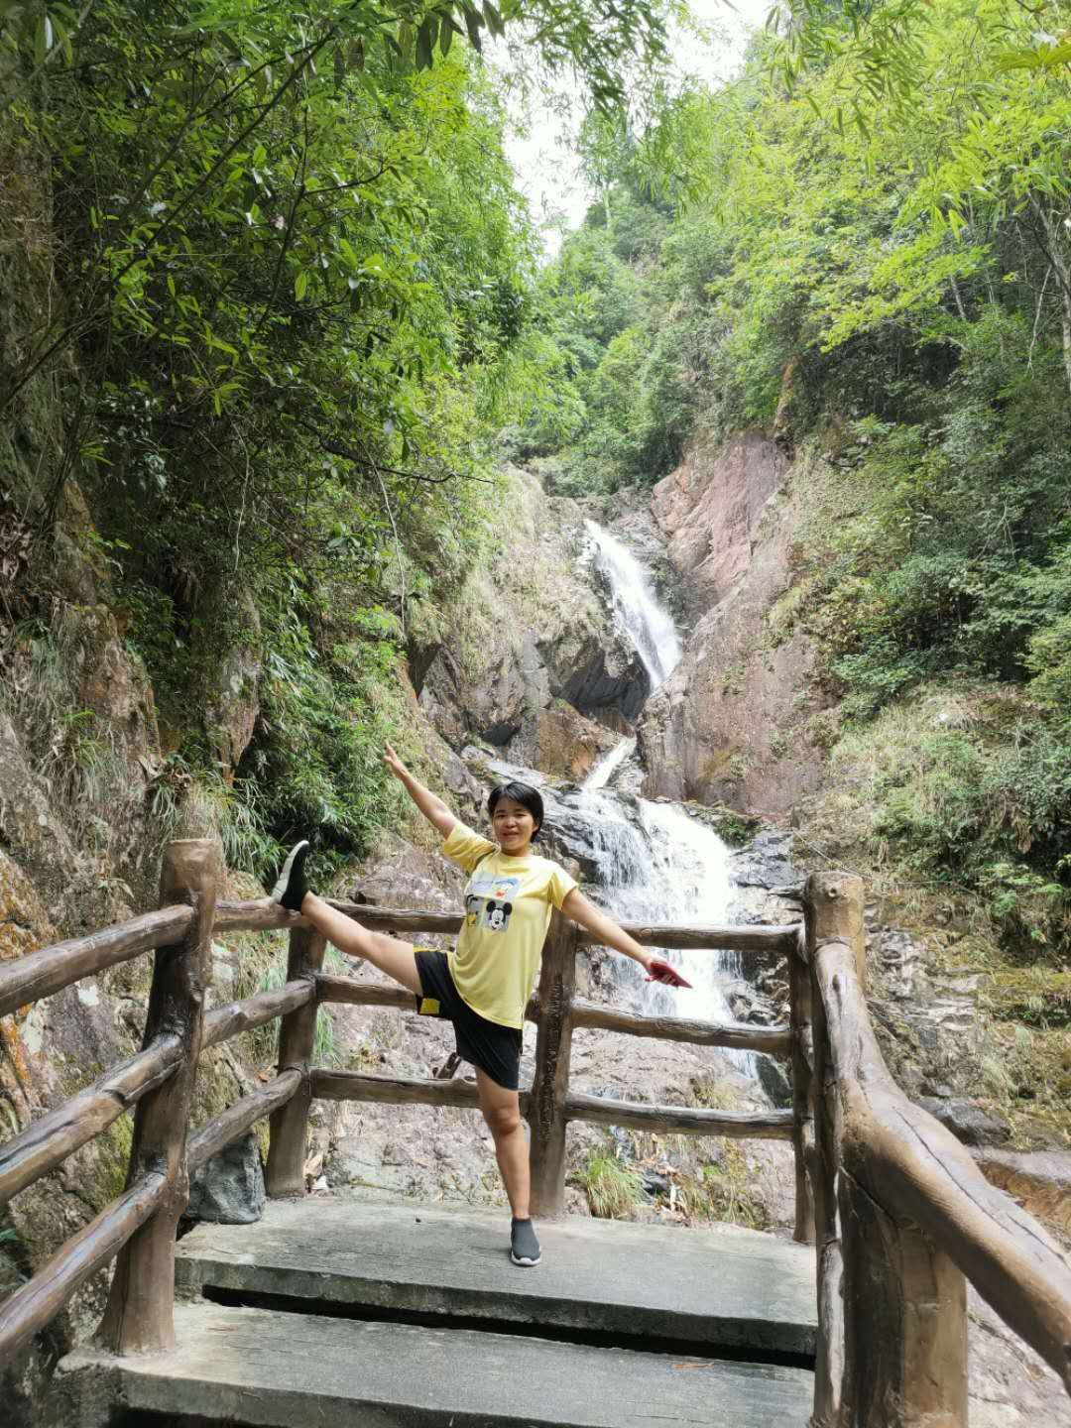
菠萝蜜:坚持得明经络健身，总有意想不到的收获，这就是得明健身的魅力所在！得明让我们重获新生。
本周四9月3日晚上八点，我们继续相约得明有话说快手直播间，现场收看开心师姐的直播分享。
享受生活:今天的分享太精彩了。
灯灯:师姐越来越美了！
菠萝蜜:得明健身十期基础班现在正在火热报名中，如果对经络健身感兴趣的小伙伴，也可以和客服联系，客服人员会根据您的住址给您组长的联系微信。
小伙伴们秋天是收获的季节，在这美好的季节里让我们的身体也收获满满的健康吧！九月五号十期基础班正式开班，不要再犹豫啦！赶快抓紧报名吧。
享受生活:确实得到身心的蜕变。
菠萝蜜:得明健身一直都在推出公益手诊活动，看手便知健康，专业医师或资深教练会通过手诊告诉你的身体健康状况，并给出指导意见，有兴趣的小伙伴可以报名参加。
开心:欢迎大家加入得明健身。
菠萝蜜:我们今天的分享课到此结束啦！感谢各位的参与！谢谢!大家赶紧去得明快手直播间吧！今天晚上八点得明金牌教练青花鱼带着我们动起来喽，得明健身让我们越来越年轻！。
享受生活:今天快手主题就是如何改善妇科问题，有这方面困扰的小伙伴可以和教练一起练哦。

